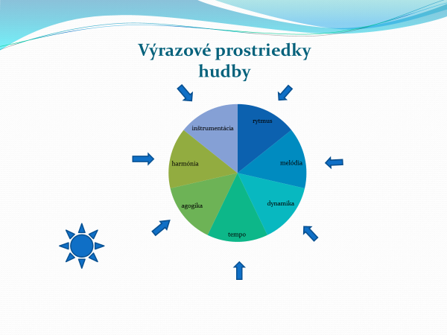

Téma: Tempo+agogika
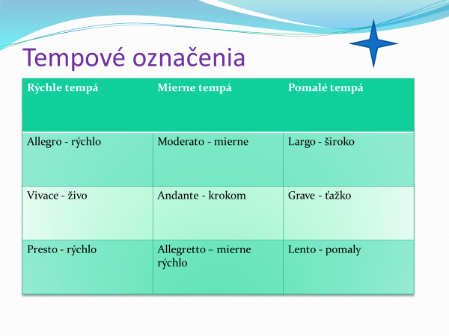
Znamená v hudbe rýchlosť, akou sa má hrať a spievať hudobná skladba, pieseň.
Skladateľ zapisuje tempo na začiatku skladby talianskym výrazom príp.slovenským.
Najčastejšie používané výrazy:
Na celkovej nálade sklady sa vo veľkej miere podieľa tempo.
Odchýlky v hudobnej skladbe od pravidelnosti nazývame agogika.
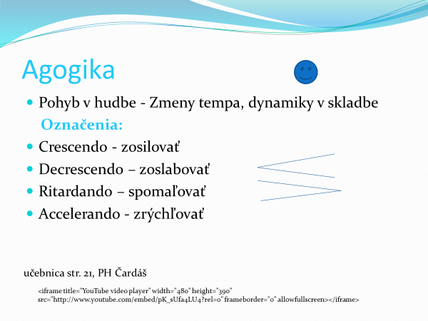
Téma : Harmónia
Súzvuk – vznikne , ak zahráme dva a viac tónov súčasne.
Akord - 3 tóny znejú súčasne

Akordy podľa počutia delíme na ľúbozvučné a neľúbozvučné.

